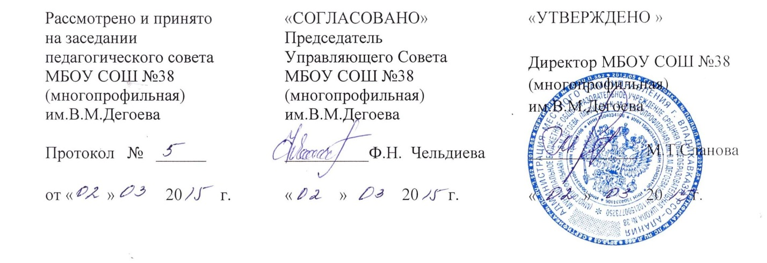

**ПОЛОЖЕНИЕ**

**о порядке пользования учебными пособиями**

Настоящий порядок определяет правила пользования учебниками и учебными пособиями обучающимися, осваивающими основные образовательные программы за счет бюджетных ассигнований федерального бюджета, бюджетов субъектов Российской Федерации и местных бюджетов в пределах федеральных государственных образовательных стандартов, образовательных стандартов, организациями, осуществляющими образовательную деятельность,

К обучающимся, осваивающим учебные предметы, в МБОУ СОШ №38 (многопрофильная) им. В.М. Дегоева, относятся:

- обучающиеся, осваивающие программу начального общего образования;

- обучающиеся, осваивающие программу основного общего образования

– обучающиеся, осваивающие программу среднего общего образования

Данное положение разработано в соответствии с: Федеральным [Законом от 29.12.2012 г. № 273-ФЗ](http://e.budgetnik.ru/npd-doc.aspx?npmid=99&npid=902389617) «Об образовании в Российской Федерации», Федеральным Законом  от 29.12.1994 №78-ФЗ "О библиотечном деле", Уставом МБОУ СОШ №38 (многопрофильная) им. В.М. Дегоева.

1.  Общие положения

На основании статьи 35  Закона «Об образовании в Российской федерации»

1. Обучающимся, осваивающим основные образовательные программы за счет бюджетных ассигнований федерального бюджета, бюджетов субъектов Российской Федерации и местных бюджетов в пределах федеральных государственных образовательных стандартов, образовательных стандартов, организациями, осуществляющими образовательную деятельность, бесплатно предоставляются в пользование на время получения образования учебники и учебные пособия, а также учебно-методические материалы, средства обучения и воспитания.

2. Обеспечение учебниками и учебными пособиями, а также учебно-методическими материалами, средствами обучения и воспитания организаций, осуществляющих образовательную деятельность по основным образовательным программам, в пределах федеральных государственных образовательных стандартов, образовательных стандартов осуществляется за счет бюджетных ассигнований федерального бюджета, бюджетов субъектов Российской Федерации и местных бюджетов.

3. Пользование учебниками и учебными пособиями обучающимися, осваивающими учебные предметы, курсы, дисциплины (модули) за пределами федеральных государственных образовательных стандартов, образовательных стандартов и (или) получающими платные образовательные услуги, осуществляется в порядке, установленном организацией, осуществляющей образовательную деятельность.

2. Порядок работы с учебниками и учебными пособиями

В целях обеспечения сохранности библиотечного фонда устанавливается следующий порядок работы:

1. Учащимся школы выдается по одному комплекту учебников на текущий учебный год (выдача учебников за предыдущие классы с целью повторения учебного материала выдается по согласованию с библиотекой).

2. Учебники должны иметь дополнительную съемную обложку (синтетическую или бумажную).

3. Учащиеся должны возвращать школьные учебники в опрятном виде. В случае необходимости учащиеся их ремонтируют (подклеивают, подчищают).

4. В случае порчи или утери учебной книги учащиеся должны возместить их новыми.

5. При сдаче школьных учебников необходимо учитывать следующие сроки:

1-8 классы – до 31 мая;

9-11 классы – до 25 июня.

6. Учащимся,  не сдавшим учебники,  на новый учебный год  комплекты не выдаются до момента погашения задолженности.

Обязанности классных руководителей:

1. В начале учебного года классный руководитель обязан:

- получить комплекты учебников в библиотеке, подтвердить получение подписью в журнале выдачи учебников по классам;

- провести беседу-инструктаж учащихся своего класса о правилах пользования школьными учебниками (см. выше);

2. В конце учебного года классный руководитель должен обеспечить своевременную сдачу учебников своего класса в школьную библиотеку в соответствии с графиком. В случае необходимости обеспечить ремонт учебников.

3. Родитель или законный представитель несут ответственность за комплекты учебников, полученные в школьной библиотеке в течение всего учебного года.

4. Классный руководитель осуществляет контроль за состоянием учебников в течение учебного года.